ASSOLUTIONS · AIDE UTILISATEUR
Créer ou modifier une personne
Renseigner les informations nécessaires pour participer aux activités et s’inscrire au club.

À quoi ça sert ?  Une fiche Personne regroupe l’identité, les coordonnées, l’adresse, les contacts utiles, la photo et d’autres informations nécessaires au club. | Pourquoi l’utiliser ?  Ces informations servent au suivi de l’adhérent, aux communications, aux inscriptions et à la vérification du dossier.

LES ÉTAPES
1 | Créer ou ouvrir la fiche — depuis « Mon compte », utilisez « Ajouter » ou cliquez sur une personne existante.
2 | Compléter l’identité — renseignez au minimum le nom, le prénom et la date de naissance.
3 | Renseigner les coordonnées — un email, un téléphone et une adresse complète sont obligatoires.
4 | Compléter les informations utiles — ajoutez si nécessaire le contact à prévenir, la photo et les autres informations demandées.
5 | Sauvegarder — cliquez sur « Sauvegarder ». Les champs manquants ou incorrects sont signalés avant l’enregistrement.

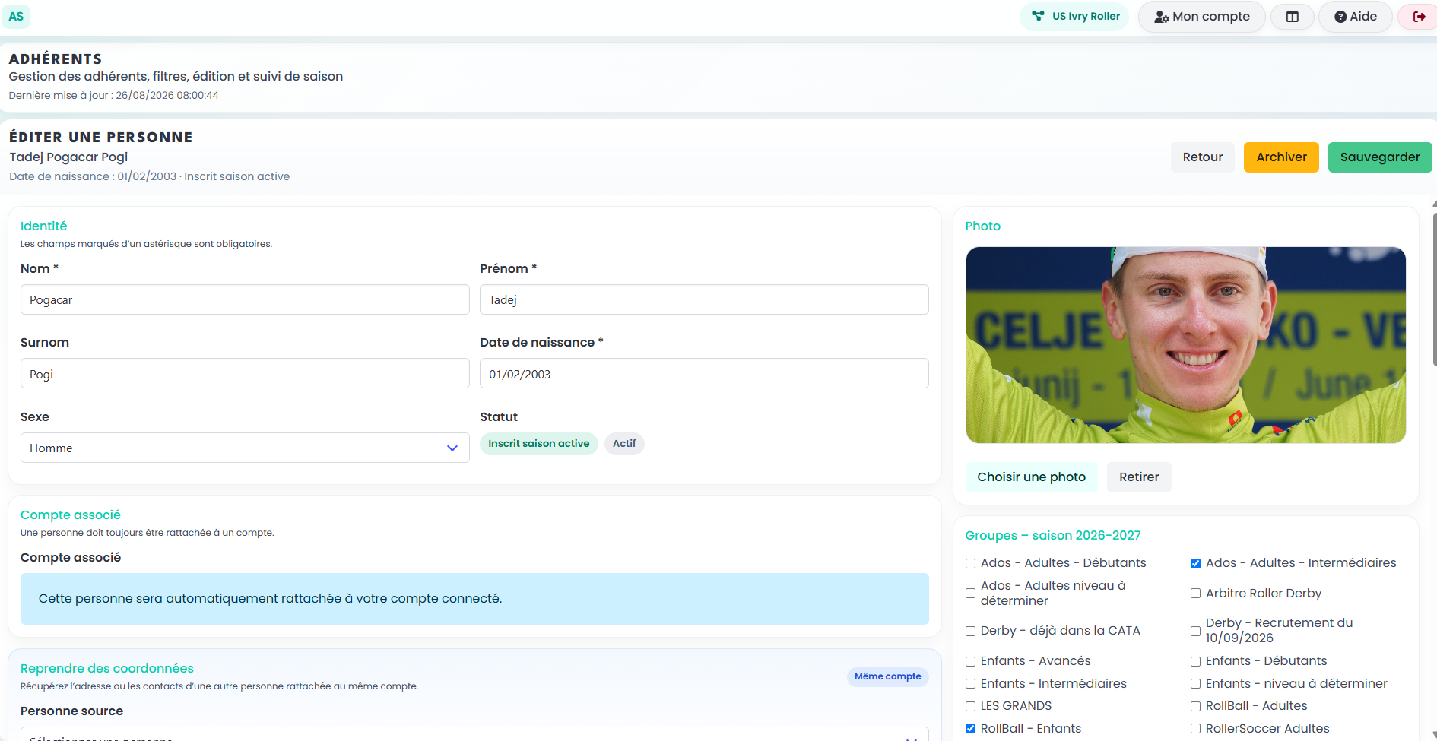

LES PRINCIPAUX CAS
Créer une personne de votre famille
La nouvelle personne est automatiquement rattachée à votre compte. Vous pourrez ensuite l’inscrire séparément.
Réutiliser les coordonnées d’une autre personne
Lorsque plusieurs personnes sont rattachées au même compte, Assolutions peut reprendre l’adresse ou certains contacts déjà saisis.
Photo
La photo peut être ajoutée ou remplacée depuis la fiche. Elle facilite notamment l’identification des adhérents et est obligatoire en compétition.
Dossier et médical
Selon les règles de la fédération et le type de licence, des informations, consentements, documents ou éléments médicaux peuvent être nécessaires. Ils sont repris et vérifiés lors de l’inscription.

Important Les informations d’identité, un email, un téléphone et une adresse complète sont nécessaires pour pouvoir finaliser une inscription.

